Distrito Escolar de San Mateo/Foster City
Ambiente livre de telefones celulares
Contrato com a política do aluno da Middle School
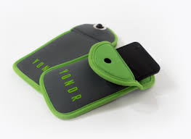
https://www.overyondr.com/

O Distrito Escolar de San Mateo/Foster City tem como objetivo oferecer o máximo de oportunidades para os alunos aprenderem e formarem laços positivos na escola. O ano letivo de 2022-2023 será um ambiente de aprendizado livre de telefones celulares na Middle School. Observamos que o uso de celulares no campus escolar resultou em distrações profundas dentro do ambiente acadêmico. Também descobrimos que a intimidação virtual, ou "bullying online", ocorre em um ritmo acelerado por causa do uso do celular entre alunos dentro do campus escolar.

Cada aluno da Middle School receberá um bolso chamado Yondr Pouch (mostrado acima) que permitirá que os alunos guardem o celular durante o dia na escola. Os alunos poderão se desconectar dos seus telefones e interagir de maneira mais significativa com os colegas e a equipe escolar. Cada aluno seguirá as seguintes diretrizes e os devidos procedimentos:

- Compreendo que o meu telefone precisa estar desligado e dentro do Yondr Pouch ao entrar na sala de aula a cada dia na escola e permanecerá guardado no bolso até o fim do dia escolar.

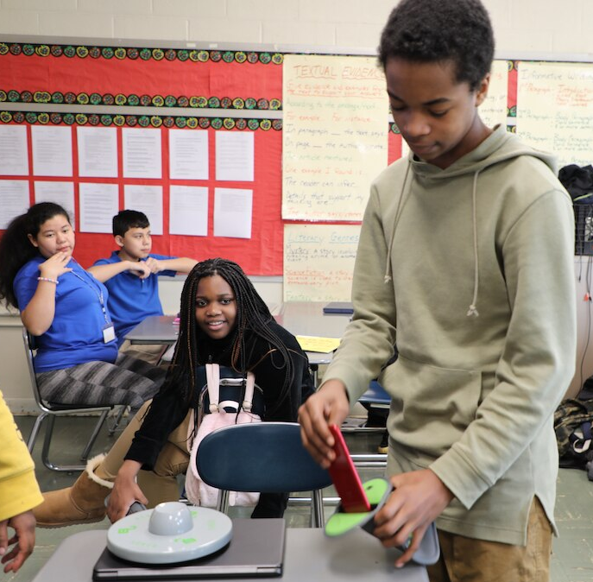
- Compreendo que não tentarei abrir o Yondr Pouch durante o dia escolar sem a autorização de um integrante da equipe do SMFCSD.

- Compreendo que o bolso fechado ficará comigo o tempo todo e que o SMFCSD não se responsabilizará por perda ou danos ao telefone.

- Compreendo que os telefones que forma vistos fora do bolso durante o dia escolar serão confiscados pela administração da escola e que pai, mãe ou responsável precisará buscar o aparelho na secretaria.

- Compreendo que poderei desmagnetizar o bolso e acessar o meu celular ao sair do campus escolar no fim do dia escolar.

- Compreendo que, em caso de emergência, posso ir até a secretaria e usar o meu telefone com a permissão de um integrante da equipe escolar.

- Compreendo que, se tiver dificuldades para seguir as diretrizes estabelecidas acima, a administração da escola poderá entrar com contato com um adulto (pai, mãe ou responsável) para ler o contrato e resolver o problema.

- Compreendo que se eu danificar o bolso, poderei ser responsável por comprar outro bolso para substituí-lo, tendo que desembolsar US$ 20 ou colaborar com o administrador da unidade a fim de adquirir um bolso substituto conforme seja possível.

Ao assinar este contrato, confirmo que compreendi os termos e as condições acima. O presente contrato precisa ser lido pelos alunos com um adulto (pai, mãe ou responsável) e devolvido para a unidade escolar.

Nome do aluno:__________________________________________ Série:____________

Assinatura do aluno:________________________________________________________

Assinatura do responsável:___________________________________________________

Assinatura do responsável:___________________________________________________

*************************************************************************************************************

Se o aluno não vai trazer um celular para a escola, assine aqui. O aluno receberá um Yondr Pouch, que esperamos que fique sob sua responsabilidade. Se o aluno decidir trazer um celular para a escola, precisará usar o Yondr Pouch.

Nome do responsável:____________________________________________________

Assinatura do responsável:________________________________________________

________ Coloque as suas iniciais aqui se o aluno tem um problema médico que requer o uso do celular durante o dia. Se esse for o caso, um administrador entrará em contato para obter mais detalhes.

